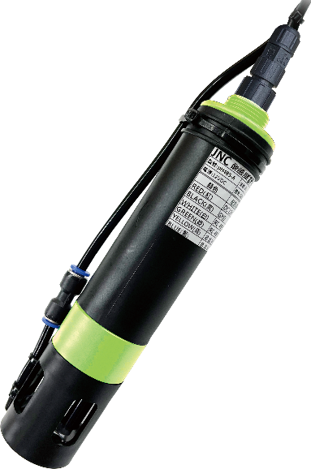
[產品特色]
- IoT導電度分析儀，具有RS-485及Wi-Fi網頁雙介面，可遠端或現地手機直接監控，免錶頭，免APP，可提供給全球任何一種錶頭或軟體，精準、穩定的EC數值。
- 手機掃描QR Code連上設備Wi-Fi，自動開啟設備網頁，免輸入網址。
- 可透過網頁直接更新韌體(OTA)，免拆機、免外接燒錄工具。
- 自動清洗功能(選配)：已包含微型空氣泵，清洗排程(可調)自清Hold最後讀值，及穩定時間(可調)，能輕易延長保養週期。
- 手機網頁操作智慧校正功能：現場保護蓋換標準液瓶，手機網頁導覽式校正流程，校正超便利。
- 智慧AI功能：校正/自清狀態通知，自我判斷、電極髒污或老化程度等。
- 一體化設計，內建IoT傳輸及感測器；送電即可操作，一切功能皆已內建。
- 量程最廣 0~500.00 mS/cm，純水、自來水到海水高鹽環境皆適用，不需依濃度分機種選型。
- 四極式量測結構，不受電極極化與結垢影響，全量程線性穩定、長期漂移小。
- IP68沉水式型耐腐蝕材質，可直接投入水中，不需保護套管。
- 高強度隔離式電纜線可直接投入使用，訊號穩定，電源及IoT訊號具有突波隔離保護。
- 具溫度補償，且溫度量測符合環保署公告自動監測設施法NIEA W218.51C。
- 智慧設計，可儲存校正參數，校正後可至現場直接安裝。
- 具有三點校正，可依標準液或已知濃度的Sample進行校正。
- 校正及自清時，保持最後讀值，避免誤動作，同時可讀狀態(校正中/自清中/穩定中／保養中)。
- 可透過Web及RS-485查詢最新三次校正記錄(日期/斜率／校正點)。

[適用場所] 污水、海水、地下水、養殖、河川湖泊偵測系統。
[選配型號] EC485-代碼1-代碼2-代碼3

代碼1 | 功能 | 代碼2 | 感測器接頭 | 代碼3 | 線長／風管長度
N | 無自清 | C | 快速接頭 | 3N | 3公尺+裸線
 |  |  |  | 3C | 3公尺+快速接頭
 |  |  |  | 10N | 10公尺+裸線
 |  |  |  | 10C | 10公尺+快速接頭
A24 | 自動清洗（24VDC空氣泵、噴頭） | F | 電纜頭 | 20N | 20公尺+裸線
 |  |  |  | 20C | 20公尺+快速接頭
 |  |  |  | 數值N | 線長+裸線
 |  |  |  | 數值C | 線長+快速接頭
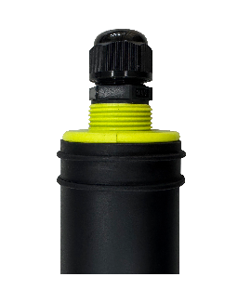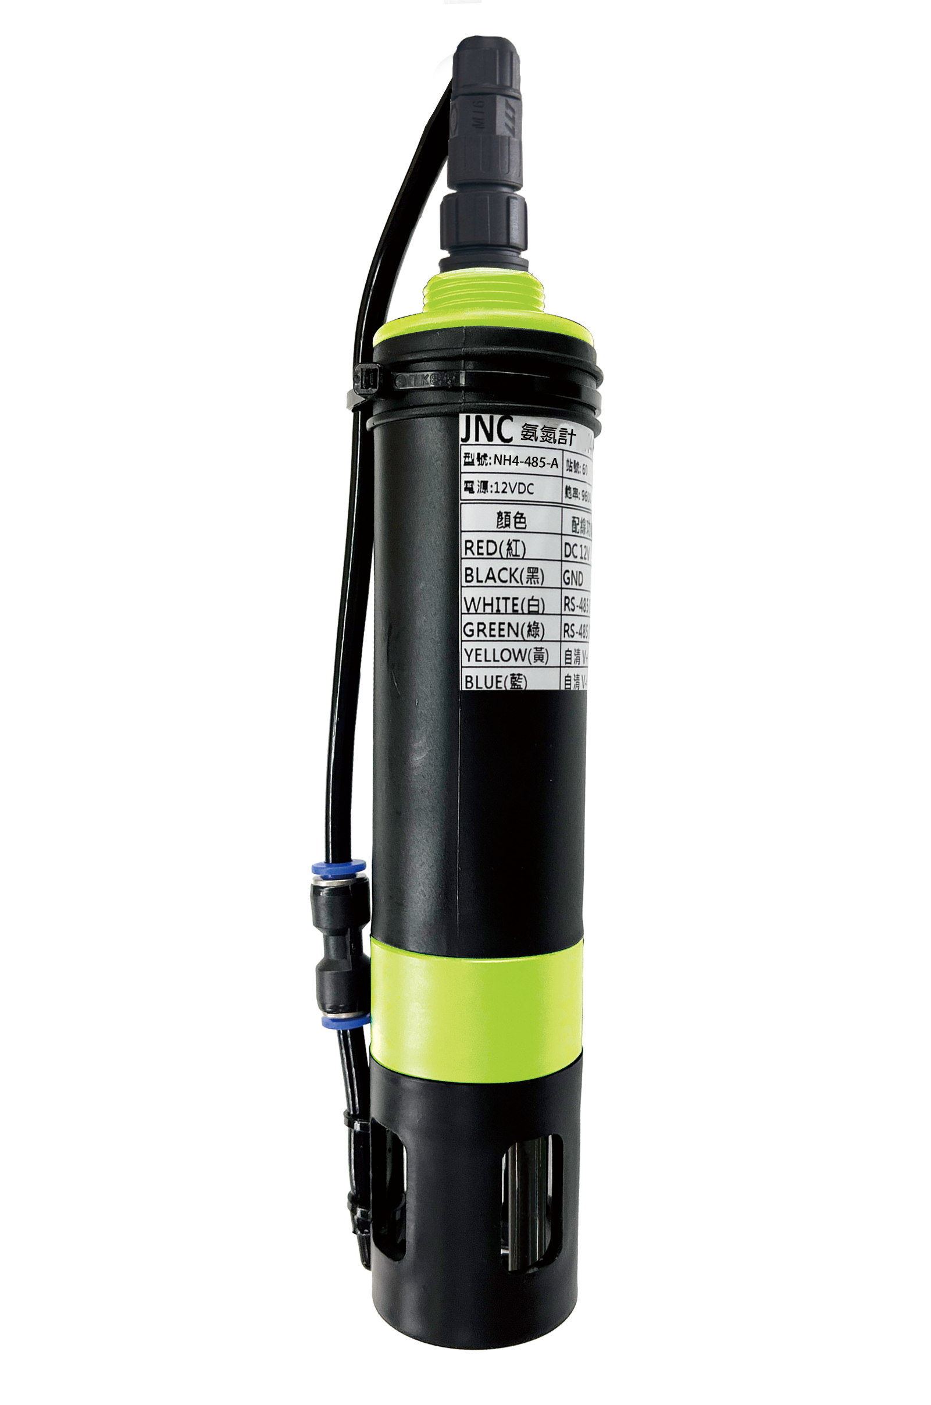
代碼2:快速接頭
代碼2:電纜頭

[規格]
EC規格 |  | TDS | 溫度規格
量測範圍 | 0~500.00 mS/cm  斜率讀值70~130% | 0~320000.0 mg/L | 溫度原理 | NTC10K
量測範圍 | 0~500.00 mS/cm  斜率讀值70~130% | 0~320000.0 mg/L | 量測範圍 | 0~50°C自動溫度補償
量測範圍 | 0~500.00 mS/cm  斜率讀值70~130% | 0~320000.0 mg/L | 精確度 | ±0.5°C
精確度 | ±1%讀值 | ±1%讀值 | 解析度 | 0.1°C
解析度 | 0.1 µS/cm  重複性±1%讀值 | 0.1 mg/L | 再現性 | 0.1°C
電極耐壓 | Max. 0.3 MPa |  | 其他規格
電極耐壓 |  |  | 上方連結方式 | 3/4”NPT牙口
操作溫度 | 0~50 °C |  | 下方連結方式 | M42牙口
反應時間 | T90 1秒 |  | 外殼材質 | 聚丙烯(PP),抗酸鹼/食品級/零溶出
反應時間 |  |  | 電極材質 | 石墨
通訊方式 | RS-485 Modbus RTU  Wi-Fi網頁免APP，手機直接操作  掃QR Code自動開啟網頁  (192.168.1.80) |  | 尺寸 | ø50*L213.9mm
通訊方式 |  |  | 重量 | ≤340公克
通訊方式 |  |  | 電源 | 自清：24VDC(選配)  無自清：9～36VDC
安規認證 | 歐盟CE安全認證  美國FCC認證 |  | 耗電量 | 自清：6.8W  無自清：0.8W
安規認證 |  |  | 防水等級 | IP68
技術規格
量測原理 | 符合環保署公告自動監測設施法NIEA W204.51C，石墨電極機構，測量阻抗，以計算出導電度。
資料解析度 | 16位元(0.001%F.S) |  | 突波保護 | 8000VDC
保護 | 極性、過載、短路 |  | 安裝方式 | 沉水式、三通式、插管式
[尺寸圖] 單位:mm
